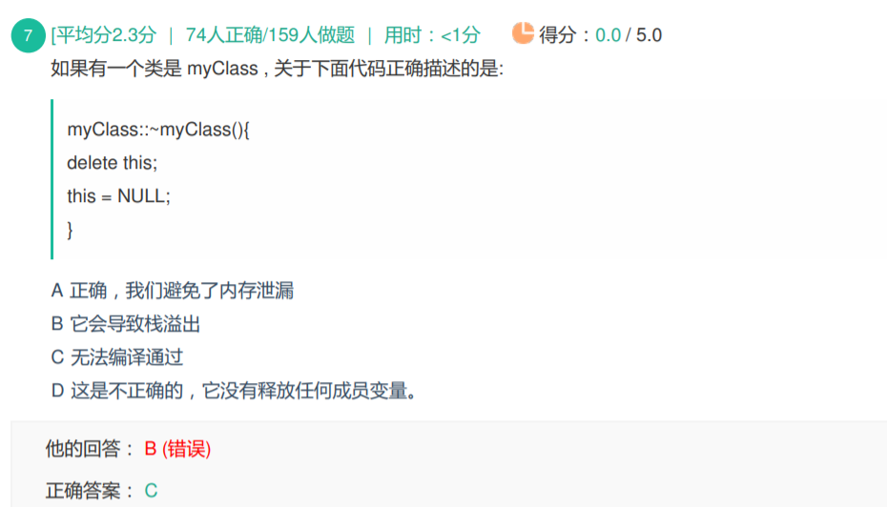

this指针的类型实质上是：类名\* const this;

即this的指向不允许被修改

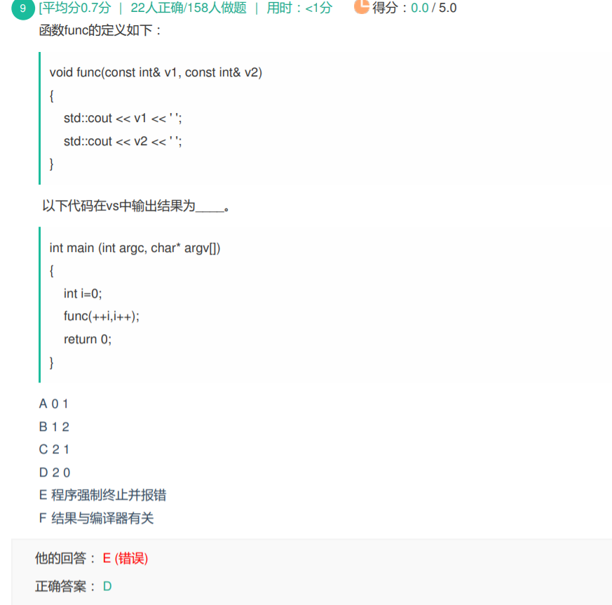

参数执行的顺序：从右向左依次执行